 **CORREO INSTITUCIONAL DOCENTE: jacqueline.perret@colegio-mineralelteniente.cl**



**MATERIAL DE APOYO**

**UNIDAD 2 CLASE 8**

**LENGUAJE Y COMUNICACIÓN**

**Cuartos Años A – B -C**

**TEXTO Literario** **El poema**

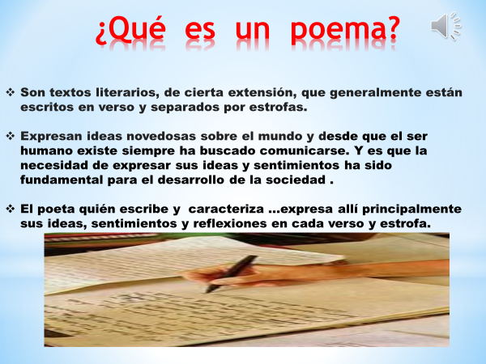

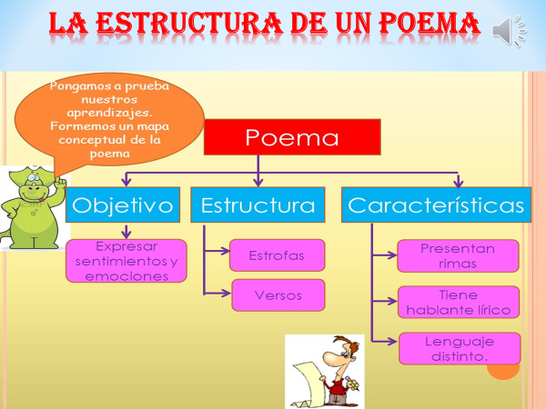

**¿Qué es el lenguaje figurado**

**en un poema ?**

Recordemos:

Recurso literario que usa el poeta para embellecer un poema.

Ejemplos:

**Mi pieza es un horno (Se utiliza el término horno para expresar un ambiente caluroso)**

* **Ese chico es un corderito (Se refiere a alguien que es dócil, buena persona...)**
* **Se hizo más alto de un día para otro (creció muy rápido)**
* **Cuando ella llega, la habitación se ilumina (se refiere a que llega la alegría)**

DESAFÍO……. “Pienso, luego escribo”.

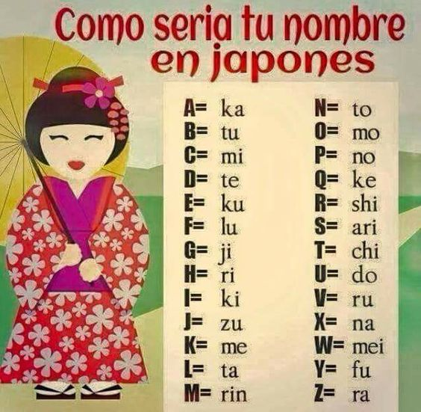

**Mi nombre se escribe así... J A C Q U E L I N E**

**Zukamikedokutakitoku**

 AHORA TÚ….